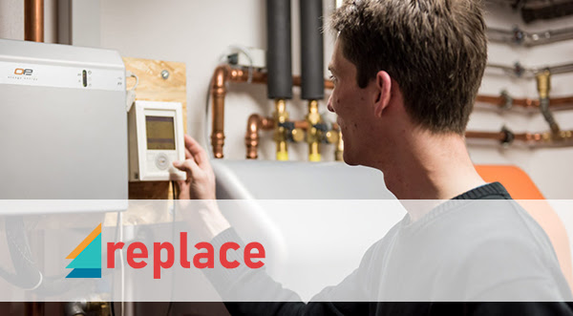

REPLACE (ZAMJENA) – Učinimo grijanje i hlađenje europskim potrošačima učinkovitijim, ekonomičnijim, čistijim i klimatski prihvatljivim
Poštovani,
REPLACE pokreće kampanju za uvođenje učinkovitih sustava grijanja i hlađenja u Europi: s novim Kalkulatorom, krajnji korisnici i profesionalci mogu izračunati parametre za održive sustave grijanja. Matrica pokazuje koji sustavi grijanja na obnovljive izvore energije odgovaraju kojim tipovima zgrada, a dva namjenska priručnika pomažu krajnjim korisnicima i profesionalcima da prijeđu na održive tehnologije grijanja. Svi alati su prilagođeni za deset projektnih regija, od Zapadne, preko Centralne, pa do Jugoistočne Europe.
Teme u biltenu su:
- REPLACE alati – spremni za akciju!
- REPLACE kampanje u ciljanim regijama
- REPLACE energetski summiti
- Sažetak – novi REPLACE izvještaji.
Rado ćemo vas podržati u vašim projektima zamjene – bilo kroz naše kampanje zamjene kotlova ili peći, ili pomoću naših online alata i materijala. Ažurirane informacije o našim ponudama i uslugama možete pronaći na našoj web stranici https://replace-project.eu/zamjena-eng-replace-ucinimo-grijanje-i-hladenje-u-europskim-domacinstvima-ucinkovitijim-ekonomicnijim-cistijim-i-klimatski-prihvatljivim/ i na društvenim mrežama. Ukoliko imate bilo kakve komentare ili prijedloge, stojimo na raspolaganju te se radujemo Vašem javljanju.
Vaš,
REPLACE tim.
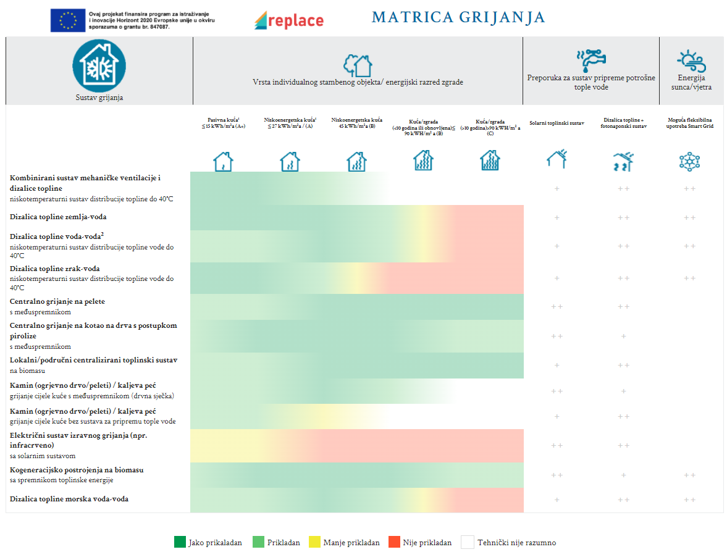
Koji sustav grijanja najbolje odgovara kojoj vrsti zgrade? REPLACE matrica grijanja pruža prvi pregled, prilagođen svakoj regiji projekta.
REPLACE alati – spremni za akciju!
REPLACE Kalkulator Vašeg sustava grijanja je dostupan online. Pomaže krajnjim korisnicima, posrednicima i investitorima da pronađu najbolju i klimatski prihvatljivu alternativu starom sustavu grijanja u samo tri koraka. Nešto kao energetski savjet. Kalkulator je prilagođen situaciji u 10 europskih ciljnih regija i dostupan je na 8 jezika (BiH, DE, BG, ES, HR, MK, RS, SL).
REPLACE matrice grijanja su sada također dostupne. U tabličnom pregledu, ljestvica od zelene preko žute do crvene boje pokazuje koji sustav grijanja najbolje odgovara određenom tipu zgrade. Sustave označene zelenom bojom karakterizira visoka ukupna učinkovitost, niska emisija CO₂, prihvatljivi troškovi ulaganja i visoka udobnost grijanja.
Priručnik za krajnje korisnike: Zašto bismo trebali zamijeniti svoj sustav grijanja? Koje klimatski prihvatljive opcije postoje, kako zamjena sustava grijanja funkcionira u praksi i koji koraci se mogu poduzeti? Priručnik pruža sažete odgovore na sva ova često postavljana pitanja.
Priručnik za posrednike i investitore: Priručnik pruža detaljne informacije o najsuvremenijim sustavima grijanja i hlađenja na obnovljive izvore energije, daje smjernice za stručno planiranje i implementaciju, informira o ekonomskim pitanjima, najboljim praksama i inovativnim poslovnim modelima, kao i o modelima ugovora.
Primjeri dobre prakse iz svih REPLACE regija: Primjeri pokazuju kako se zamjena može provesti u stvarnim lokalnim uvjetima. Oni pokrivaju obnovu stambenih zgrada, zamjenu sustava grijanja i hlađenja, odgovor na potražnju i kolektivne akcije, inovativni pristup poput korištenja mobilnih jedinica za grijanje ili inovativna obnova zgrada.
REPLACE treninzi obuke: REPLACE provodi trening obuke za posrednike i investitore kako bi ojačao njihove kapacitete i prenio znanje sa iskusnih na manje iskusne profesionalce. Saznajte više o treninzima i gdje nabaviti materijal sa treninga.
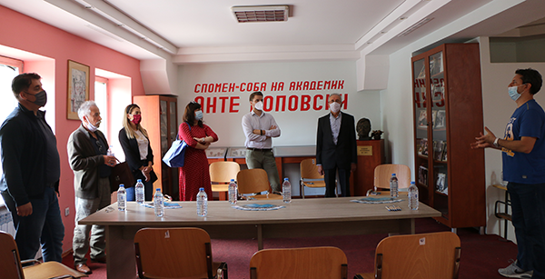
Službeno otvaranje Informativnog štanda REPLACE u Skoplju, Sjeverna Makedonija. Autorsko pravo: SDEWES

REPLACE kampanje u ciljanim regijama
Kampanje zamjene kotlova i peći održavaju se u svim REPLACE regijama kako bi se promovirali sustavi grijanja i hlađenja prihvatljivi za okoliš i klimu. To uključuje, na primjer, dane otvorenih kotlovnica i terenske posjete, uspostavljanje informativnih štandova, večeri za informiranje zajednice ili priliku za izvođenje studija izvodljivosti sa REPLACE Kalkulatorom Vašeg grijanja. REPLACE kampanje u regijama:
- Austrija, Savezna država Salzburg
- Bosna i Hercegovina, Kanton Sarajevo
- Bugarska, regija Rodopa
- Hrvatska, Primorsko goranska županija
- Hrvatska, Grad Zagreb i tri pogranične županije
- Njemačka, Bavarski Oberland
- Sjeverna Makedonija
- Slovenija
- Španjolska, Kastilja i Leon

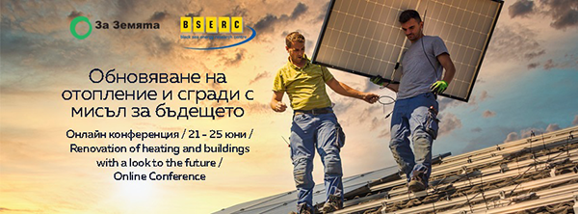
REPLACE energetski summiti
REPLACE energetski summiti su izvrsna prilika za profesionalce i kreatore politike da dobiju informacije o implementaciji sustava grijanja i hlađenja na obnovljive izvore energije, te da razgovaraju o izazovima i mogućnostima suradnje. Summiti su već održani u Bugarskoj, Njemačkoj, Sjevernoj Makedoniji i Španjolskoj. Za informacije o nadolazećim energetskim summitima u Austriji, Bosni i Hercegovini, Hrvatskoj, Sloveniji i Srbiji, kontaktirajte odgovarajuće REPLACE partnere.

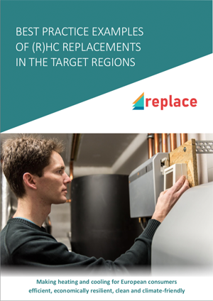
Sažetak – izrađeni novi REPLACE izvještaji
Izrađeni su novi REPLACE izvještaji koji informiraju o statusu i tranziciji grijanja i hlađenja u Europi, priručnici koji pružaju praktičnu podršku krajnjim potrošačima, posrednicima i investitorima, primjeri dobre prakse i akcijski planovi za zamjenu kotlova i peći za sve projektne regije.
Statistički inventari – Izvješće D3.2: Izvješće informira o stanju i prelasku na čistije i ekološki prihvatljivije alternative u deset regija EU, te o scenarijima utjecaja projekta REPLACE na broj zamijenjenih starih ili neučinkovitih kotlova i peći, kao i o uštedama energije, smanjenju emisija CO₂ i razini ulaganja.
Priručnici za krajnje korisnike – Izvješće D4.2: Ovaj praktični vodič informira krajnje korisnike o gospodarskim, ekološkim i društvenim prednostima sustava grijanja i hlađenja na obnovljive izvore energije, savjetuje o koracima koje treba poduzeti prije i tijekom procesa zamjene i daje odgovore na najčešća pitanja. Pokrivene su relevantne tehnologije grijanja i hlađenja koje su trenutno dostupne na europskom tržištu.
Priručnici za posrednike i investitore – Izvješće D4.3: Ovo izvješće pruža detaljne informacije o opcijama sustava grijanja i hlađenja na obnovljive izvore energije koje su dostupne na tržištu danas, daje stručno planiranje i smjernice za implementaciju te informira o ekonomskim pitanjima, najboljim praksama i inovativnim poslovnim modelima, kao i o modelima ugovora.
Primjeri dobre prakse – Izvješće D4.4: REPLACE primjeri dobre prakse pokazuju kako se zamjene mogu primijeniti u stvarnim lokalnim uvjetima. Oni pokrivaju obnovu stambenih zgrada, zamjenu grijanja i hlađenja, odgovor na potražnju i kolektivne akcije, te inovativne pristupe kao što su korištenje mobilnih jedinica za grijanje ili inovativna obnova zgrada.
Akcijski planovi – Izvješće D6.1: Kroz projekt se provode kampanje zamjene kotlova i peći kako bi se potaknulo postupno ukidanje neučinkovitih i starih sustava grijanja i hlađenja. Izvješće D6.1 sadrži prilagođene akcijske planove za svaku pilot regiju u kojem su definirani svi detalji vezani za implementaciju aktivnosti kampanje, uključujući strategije suradnje sa lokalnim medijima koje će se stalno usavršavati tijekom kampanja.
Sve izvještaje možete pronaći ovdje.

Budite informirani i uključeni – REPLACE na kanalima društvenih medija
https://twitter.com/H2020Replace
https://www.linkedin.com/company/h2020replace
https://www.facebook.com/H2020REPLACE/
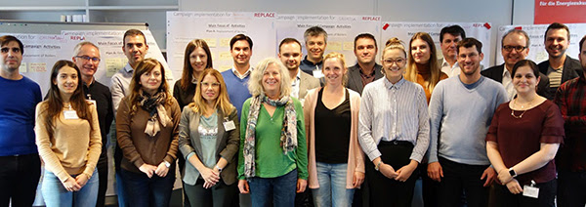
REPLACE tim na uvodnom sastanku u Beču, studeni 2019. Autorsko pravo: AEA

Financiranje
Ovaj projekt se financira iz programa Europske unije za istraživanje i inovacije Obzor 2020 u okviru sporazuma o dodjeli bespovratnih sredstava br. 847087.


Pravno odricanje od odgovornosti
Svaka komunikacijska aktivnost vezana uz radnju odražava samo autorov stav. Europska unija i njezina Izvršna agencija za klimu, infrastrukturu i okoliš (CINEA) nisu odgovorni za bilo kakvu upotrebu informacija koje sadrži bilo koja komunikacijska aktivnost.
Članovi konzorcija REPLACE neće imati nikakvu odgovornost za štete bilo koje vrste uključujući, bez ograničenja, izravnu, posebnu, neizravnu ili posljedičnu štetu koja može nastati uporabom ovih materijala.

